Título: Estandarización de Procesos de Entrenamiento para Operadores(as) Mineros(as)
Categoría: Operaciones Mineras y Gestión de Activos
Tema: Mejora de Procesos
Autores:
Paul Ruiz Helguero, Antamina, Supervisor Senior de Entrenamiento, Av. El Derby 055 - Torre 1 (oficina 801), pruiz@antamina.com, 980786695
Richard Lazo Valencia, Antamina, Agente de Cambio Senior de Gobernanza LEAN, Av. El Derby 055 - Torre 1 (oficina 801), rlazo@antamina.com, 984692949
Contexto
La capacitación y el entrenamiento de los operadores de maquinaria pesada son fundamentales en una operación mina que aspira a la excelencia; un operador con todas las competencias establecidas genera beneficios en seguridad y productividad. Por ello, diseñar procesos de entrenamiento que abarquen perspectivas futuras y fomenten la estandarización debe ser el primer objetivo.
La estandarización de un proceso de entrenamiento involucra la unificación de procedimientos, metodologías, sistemas y operación en una flota de equipos, que está alineada a una actividad unitaria minera. La estandarización debe acompañar el camino de incremento de conocimientos, desde lo básico hasta lo fundamental; y la curva de aprendizaje debe ser creciente con el tiempo.
Antamina viene implementando desde el 2021 el programa ES+LEAN enfocado en la excelencia organizacional a través de herramientas y sistemas de Mejora Continua enfocados en seguridad, producción, costos y cultura, basados en la Metodología LEAN.
Objetivos del trabajo
Mostrar la implementación y el desarrollo de este programa en procesos de gestión en entrenamiento con los beneficios alcanzados. Es+Lean se enfoca en reducir desperdicios y tiempo incidental, para maximizar el valor añadido (Ver figura1).​

Figura 1. Ejemplo de la aplicación de LEAN
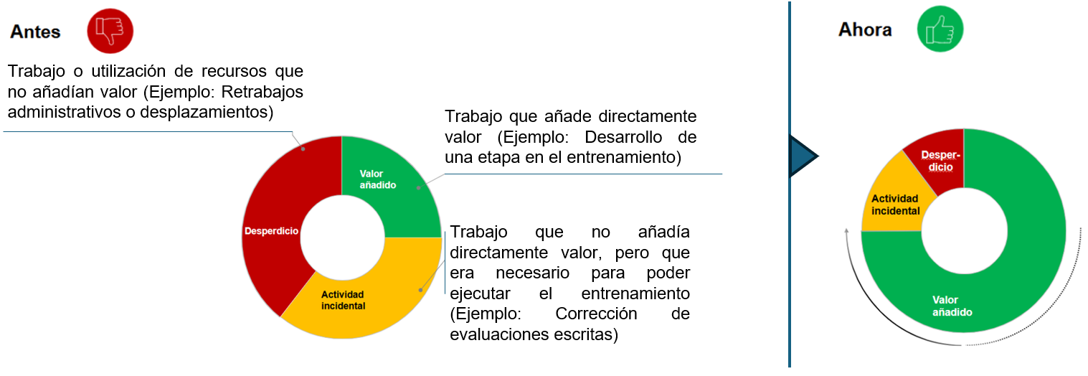
Metodología aplicada
Se desarrollo con la interrelación de las cuatro disciplinas y once prácticas LEAN; bajo pasos estratégicos definidos aplicando la intensidad de trabajo respectiva. (ver Figura 2 y 3).
Figura 2. Descripción de las 04 disciplinas y 11 prácticas LEAN
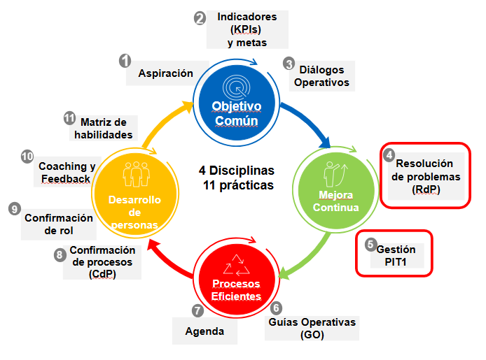
Figura 3. Pasos estratégicos de desarrollo
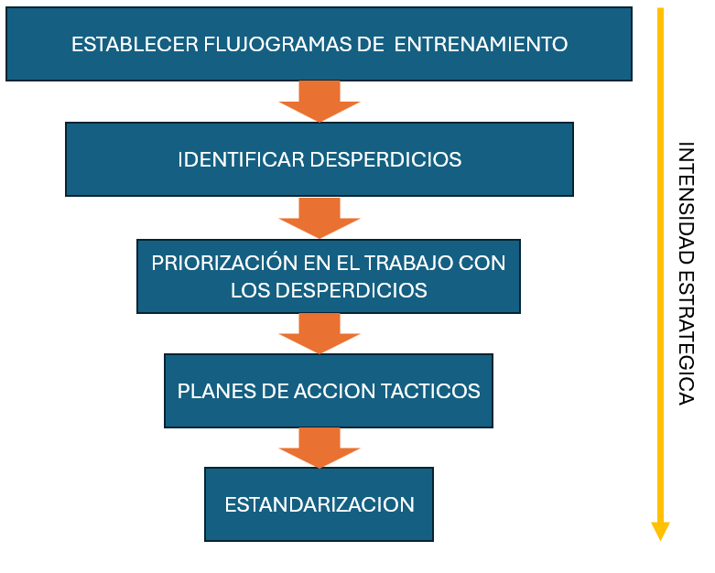
Resultados obtenidos
- Establecer una cultura operacional y de seguridad en el entrenamiento.
- Mantener curvas de aprendizaje crecientes.
- Resultados favorables en los kpis principales de productividad.
- Cumplir con los plazos establecidos para la entrega de operadores autorizados alineado a los requerimientos operativos.
- Uso activo de la tecnología y de la inteligencia Artificial.
Conclusión general
Estandarizar procesos de entrenamiento bajo la metodología LEAN permitirá generar sostenibilidad en el tiempo; asegurar que todas las tareas y actividades se realicen de manera consistente y siguiendo prácticas establecidas, lo que ayudará a: evitar accidentes, reducir la variabilidad de competencias técnicas en nuestro personal, a encontrar una mejor adaptabilidad del personal nuevo y por último aumentar la productividad.

